  « ¡Una alegría compartida es una alegría doble! »  ¡Gracias!  Sitio web del proyecto:  www.journeejoie.org | 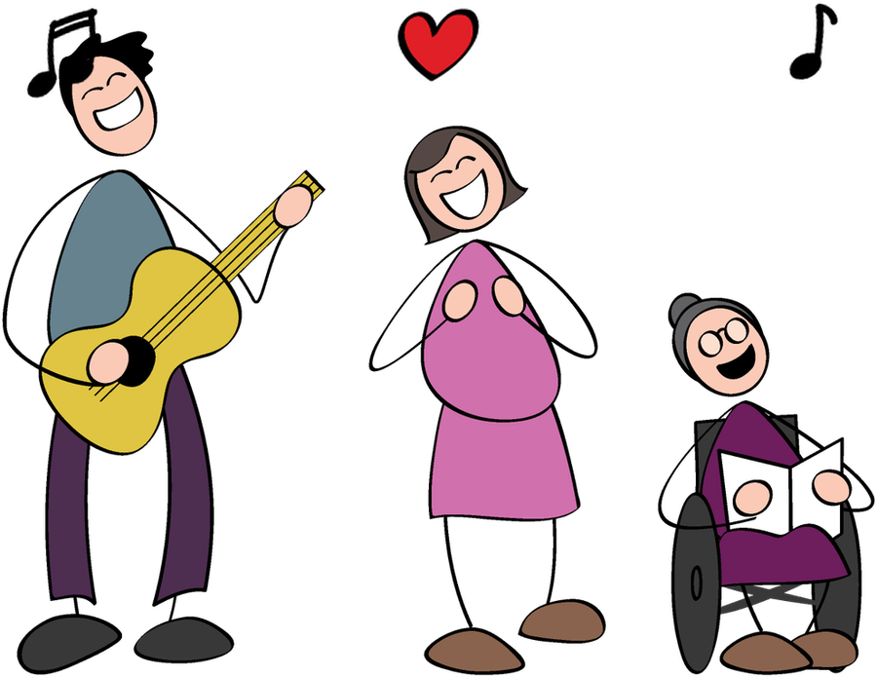  Hoy,  El día me encanta | « ¡Una alegría compartida es una alegría doble! »  ¡Gracias!  Sitio web del proyecto:  www.journeejoie.org |   Hoy,  El día me encanta
« ¡Una alegría compartida es una alegría doble! »  ¡Gracias!  Sitio web del proyecto:  www.journeejoie.org | 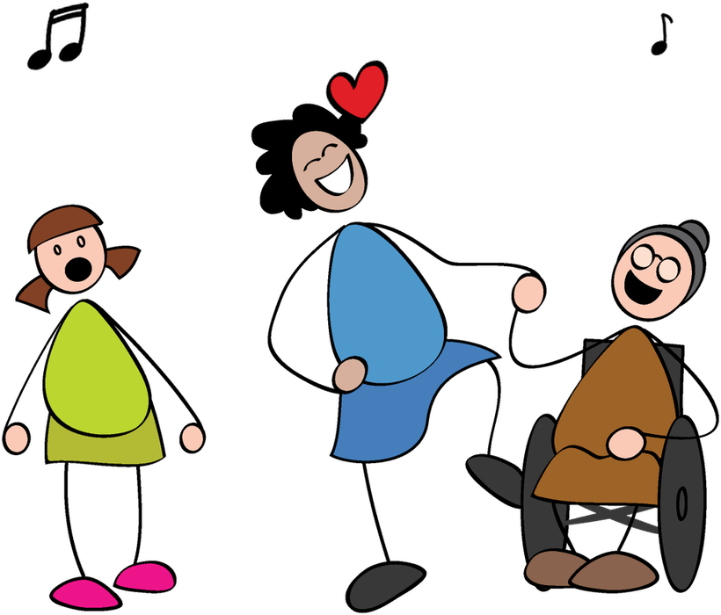  Hoy,  El día me encanta | « ¡Una alegría compartida es una alegría doble! »  ¡Gracias!  Sitio web del proyecto:  www.journeejoie.org | 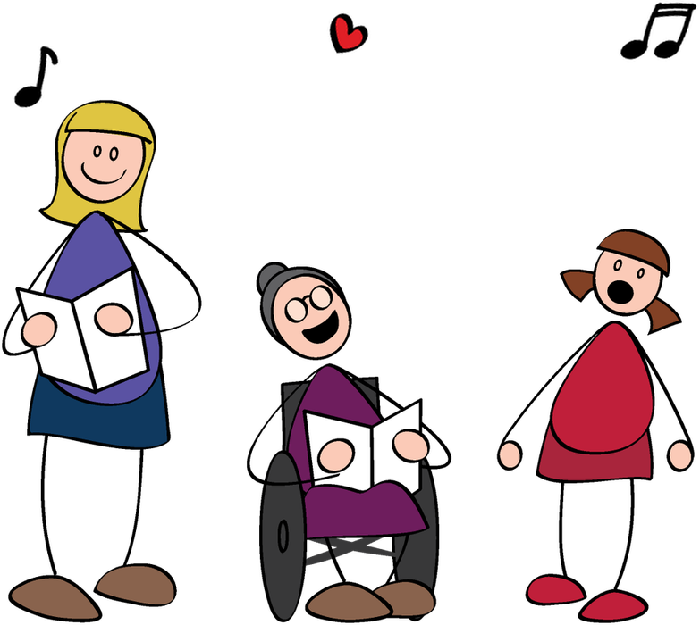  Hoy,  El día me encanta
« ¡Una alegría compartida es una alegría doble! »  ¡Gracias!  Sitio web del proyecto:  www.journeejoie.org |   Hoy,  El día me encanta | « ¡Una alegría compartida es una alegría doble! »  ¡Gracias!  Sitio web del proyecto:  www.journeejoie.org | 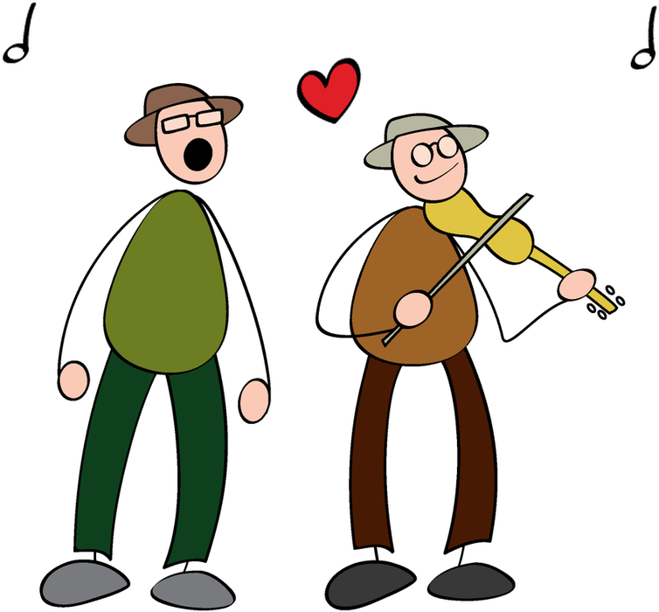  Hoy,  El día me encanta
« ¡Una alegría compartida es una alegría doble! »  ¡Gracias!  Sitio web del proyecto:  www.journeejoie.org | 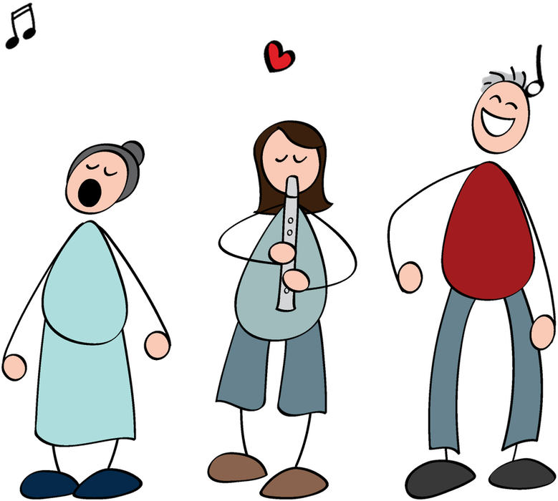  Hoy,  El día me encanta | « ¡Una alegría compartida es una alegría doble! »  ¡Gracias!  Sitio web del proyecto:  www.journeejoie.org | 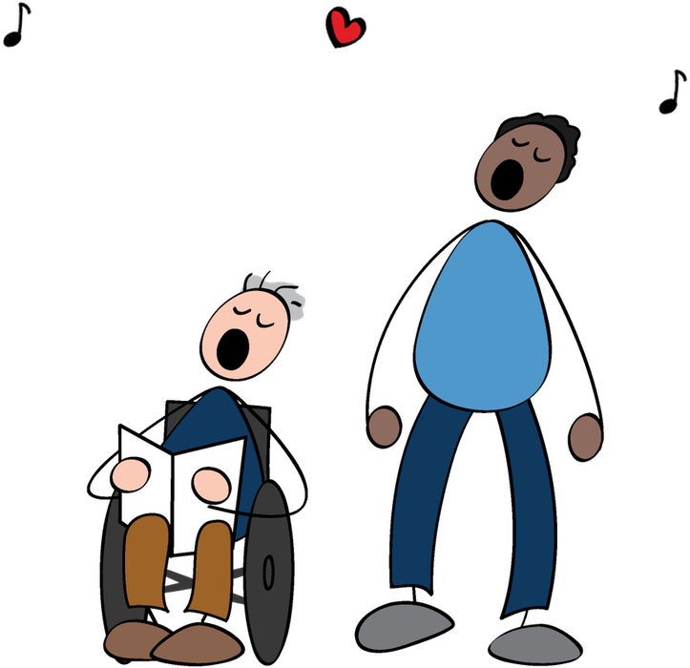  Hoy,  El día me encanta
« ¡Una alegría compartida es una alegría doble! »  ¡Gracias!  Sitio web del proyecto:  www.journeejoie.org | 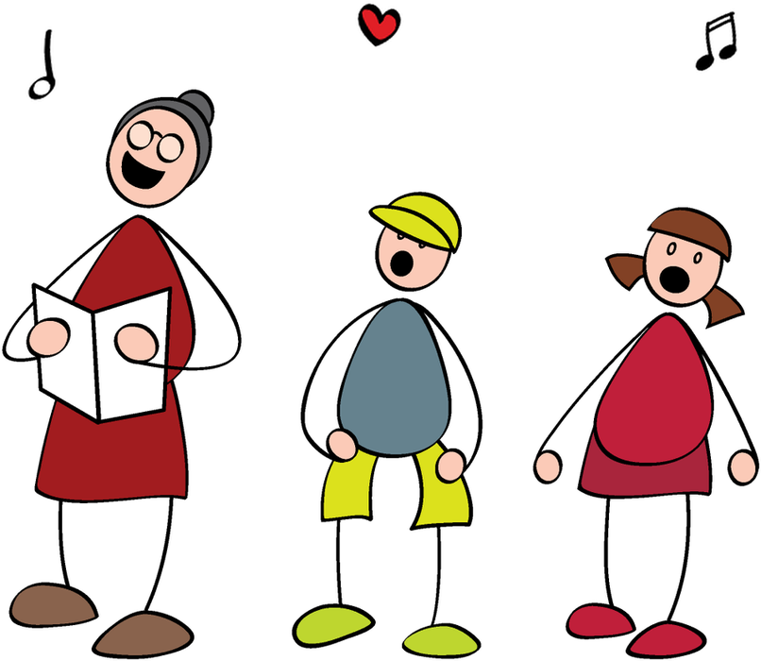  Hoy,  El día me encanta | « ¡Una alegría compartida es una alegría doble! »  ¡Gracias!  Sitio web del proyecto:  www.journeejoie.org | 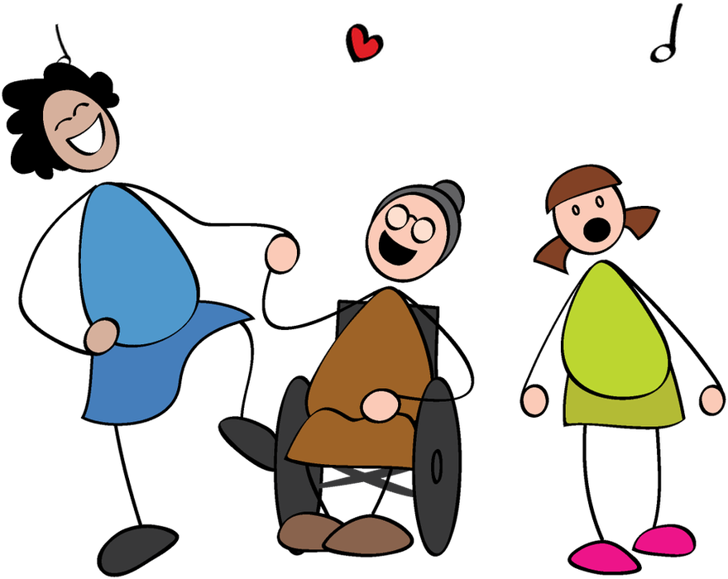  Hoy,  El día me encanta

